升级包的准备工作
一、升级包的名字一般类似于dyjc_cq_update_v240CQ01_20100802.tgz。在WINDOWS下用WinRAR解压出升级包，应有五个文件：一个是update.doc，就是本文，这个文件用于说明升级流程和具体操作；一个是stdnw release note.doc，说明版本变更；一个是update.tgz，这个文件是真正的集中器用的升级程序；一个是update.md5，是MD5校验文件；最后一个是update.key，这个文件是升级标志。
二、集中器升级目前支持现场FTP升级和远程FTP升级。

通用FTP工具（FlashFXP）升级
由于现场升级操作人员可以完全看到集中器的目录结构和文件，为了确保升级工作的顺利完成，请严格遵照下面操作说明来操作，严禁一切非常规的修改动作。如在升级过程中碰到困难或发现软件的问题，请及时、准确的向研发人员反映！

准备工作
为保证升级顺利完成，我们先要登录到装置的FTP服务器。步骤如下：
- 启动集中器，使用网线连接集中器。
- 假如你的本地网络地址不是192.168.0.***，那么请将其改到192.168.0.***段，默认网关：192.168.0.1，子网掩码：255.255.255.0。注意不要设置成192.168.0.100，因为这个IP地址已经分配给集中器使用的，设置成这个IP会产生冲突，无法连接。
- 下载一个FlashFXP工具，安装，然后启动。
- 在FlashFXP主界面按F4，打开“站点管理器”。点击左下角的“新建站点”按钮，在弹出的框中输入：192.168.0.100，点击确定。如果是远程FTP升级，请填写SIM卡获取的IP。
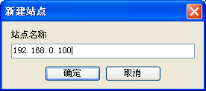
- 在随后出现的界面的右端，输入如下参数（其中，密码填：ptu@keli，本地路径则填升级包解压的地址，如：D:\ftp）：
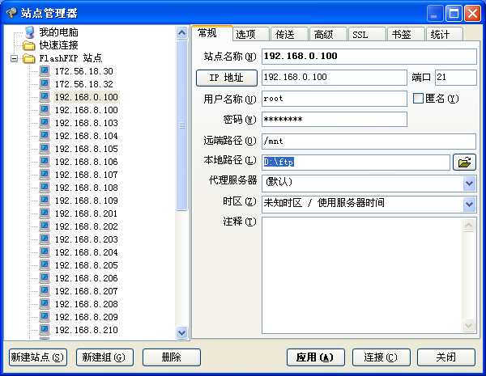
- 点击应用，保存配置，然后再点击连接。你应该可以看到如下图所示的界面：
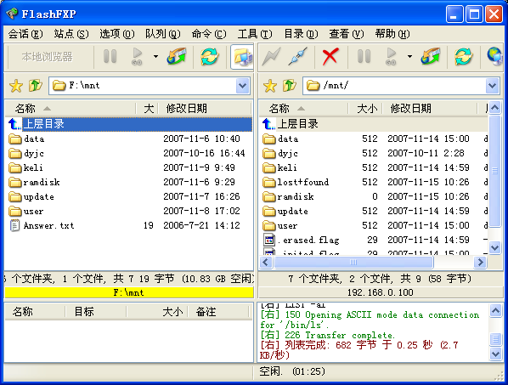
如上图：左边是我们本地的目录，右边是集中器FTP服务器的目录。
- 由于每台集中器出厂的IP都是192.168.0.100，所以以后可以直接使用这个连接来连接集中器。具体用法请参照FlashFXP的帮助。

下载程序和升级标志文件
- 进入集中器的update目录，如下图：
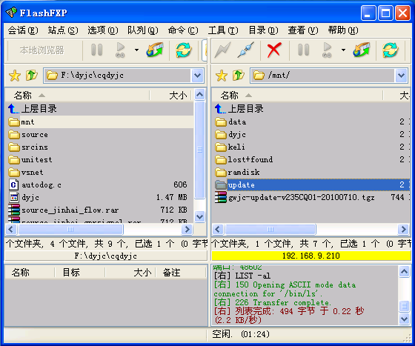
- 将程序文件update.tgz上传至集中器的/mnt/update目录下。
- 将校验文件update.md5上传至集中器的/mnt/update目录下。
- 将升级标志update.key上传至集中器的/mnt/update目录下。
- 约在10秒内，集中器将会自动重启并完成程序升级。

U盘升级

准备工作
- 将U盘格式化成FAT32格式（注意：如不是FAT32格式，终端将不能识别）。
- 在U盘根目录下创建kge目录。
- 进入kge目录，再创建update目录。
- 将升级文件update.tgz、update.md5和update.key传入到U盘的/kge/update/目录下。
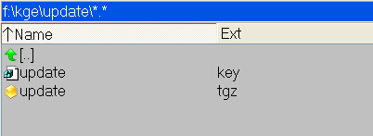

升级操作
- 将U盘插入到终端的USB口。
- 等终端重启后（屏幕清屏，即无任何显示）拔出U盘。
- 终端重启成功后，在本地显示上操作，确认版本号。

注意
1、LIUNX文件系统需要支持LD_LIBRARY_PATH=/lib:/mnt/dyjc/program，否则不能启动。
2、注意配置文件trace.ini。

